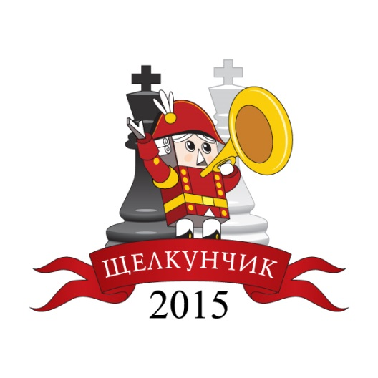
Международный командный шахматный турнир поколений «Щелкунчик»

Классические шахматы
1 тур, 20 декабря 2015 года в 15:00  - Е. Наер – Г. Опарин  - П. Леко – И. Букавшин  - М. Антипов – А. Морозевич  - В. Артемьев – Б. Гельфанд | 2 тур, 21 декабря 2015 года в 15:00  - Е. Наер – М. Антипов  - П. Леко – В. Артемьев  - Г. Опарин – А. Морозевич  - И. Букавшин – Б. Гельфанд
3 тур, 22 декабря 2015 года в 15:00  - И. Букавшин – Е. Наер  - М. Антипов – П. Леко  - А. Морозевич – В. Артемьев  - Б. Гельфанд – Г. Опарин | 4 тур, 23 декабря 2015 года в 15:00  - В. Артемьев – Е. Наер  - Г. Опарин – П. Леко  - А. Морозевич – И. Букавшин  - Б. Гельфанд – М. Антипов

Гл. судья Александр Ткачев (IA, Россия)

